ОТЧЕТ
МОУ «БЕЗЛЫЧЕНСКАЯ СОШ»
О ПРОДЕЛАННОЙ РАБОТЕ В РАМКАХ АНТИНАРКОТИЧЕСКОГО МЕСЯЧНИКА
осенью 2019 года

Антинаркотическая работа, работа по профилактике психоактивных веществ ведется по трем направлениям:
1.Работа с учащимися:
- общая воспитательная педагогическая работа с детьми;
- работа с детьми «группы риска».
2. Работа с родителями:
- информирование и консультирование родителей по проблеме наркомании;
- работа с семьями «группы риска».
3. Работа с педагогическим составом:
- организационно — методическая антинаркотическая работа;
- информационная работа.

В школе имеется программа профилактики употребления психоактивных веществ, план мероприятий антинаркотической направленности, в плане ВР школы одно из направлений - работа по формированию потребности в ЗОЖ, в планах классных руководителей также имеется такое направление.
Ниже представлено более подробно:
В рамках осеннего антинаркотического месячника (весна 2019) в школе проведены:
ОУ | Название мероприятия | Количество и категория участников | Описание краткое, фотоматериалы
 | Просмотр видеоролика « | Учащиеся 3-6 класса, 40 человек | Просмотр мультипликационного фильма  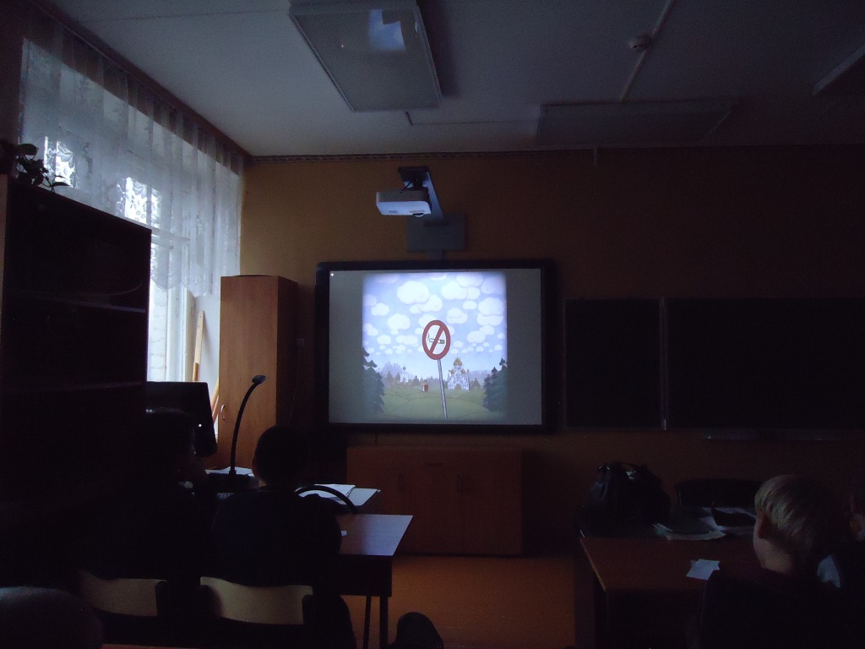
 | «Страшные привычки человечества» | Учащиеся 3-6 класса, 40 человек | Беседы о вреде алкоголя и курения в 3-6 классах
 | «Спорт против наркотиков» | Учащиеся 5-9 класса, 27 человек | Совместное с ДК мероприятие  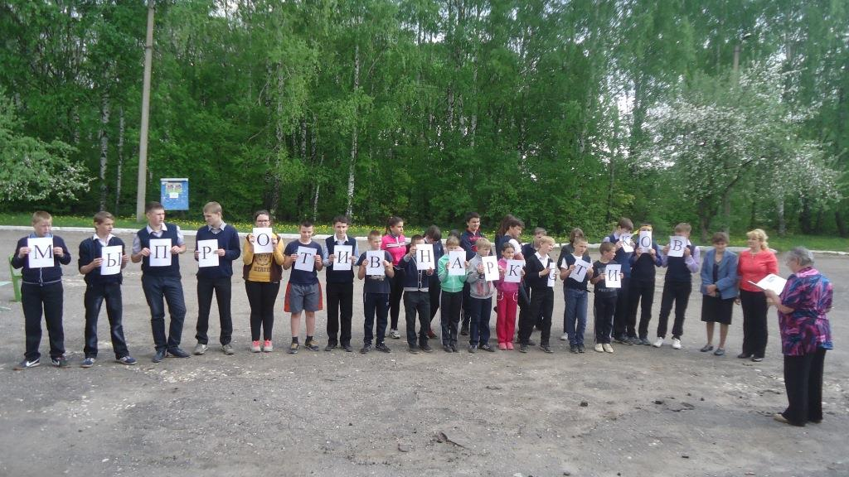
 | «Проект «Общее дело. Секреты манипуляции. Наркотики» | 7-8 класс, 12 человек  9-11 класс, 27 человек | Просмотр видеофильма  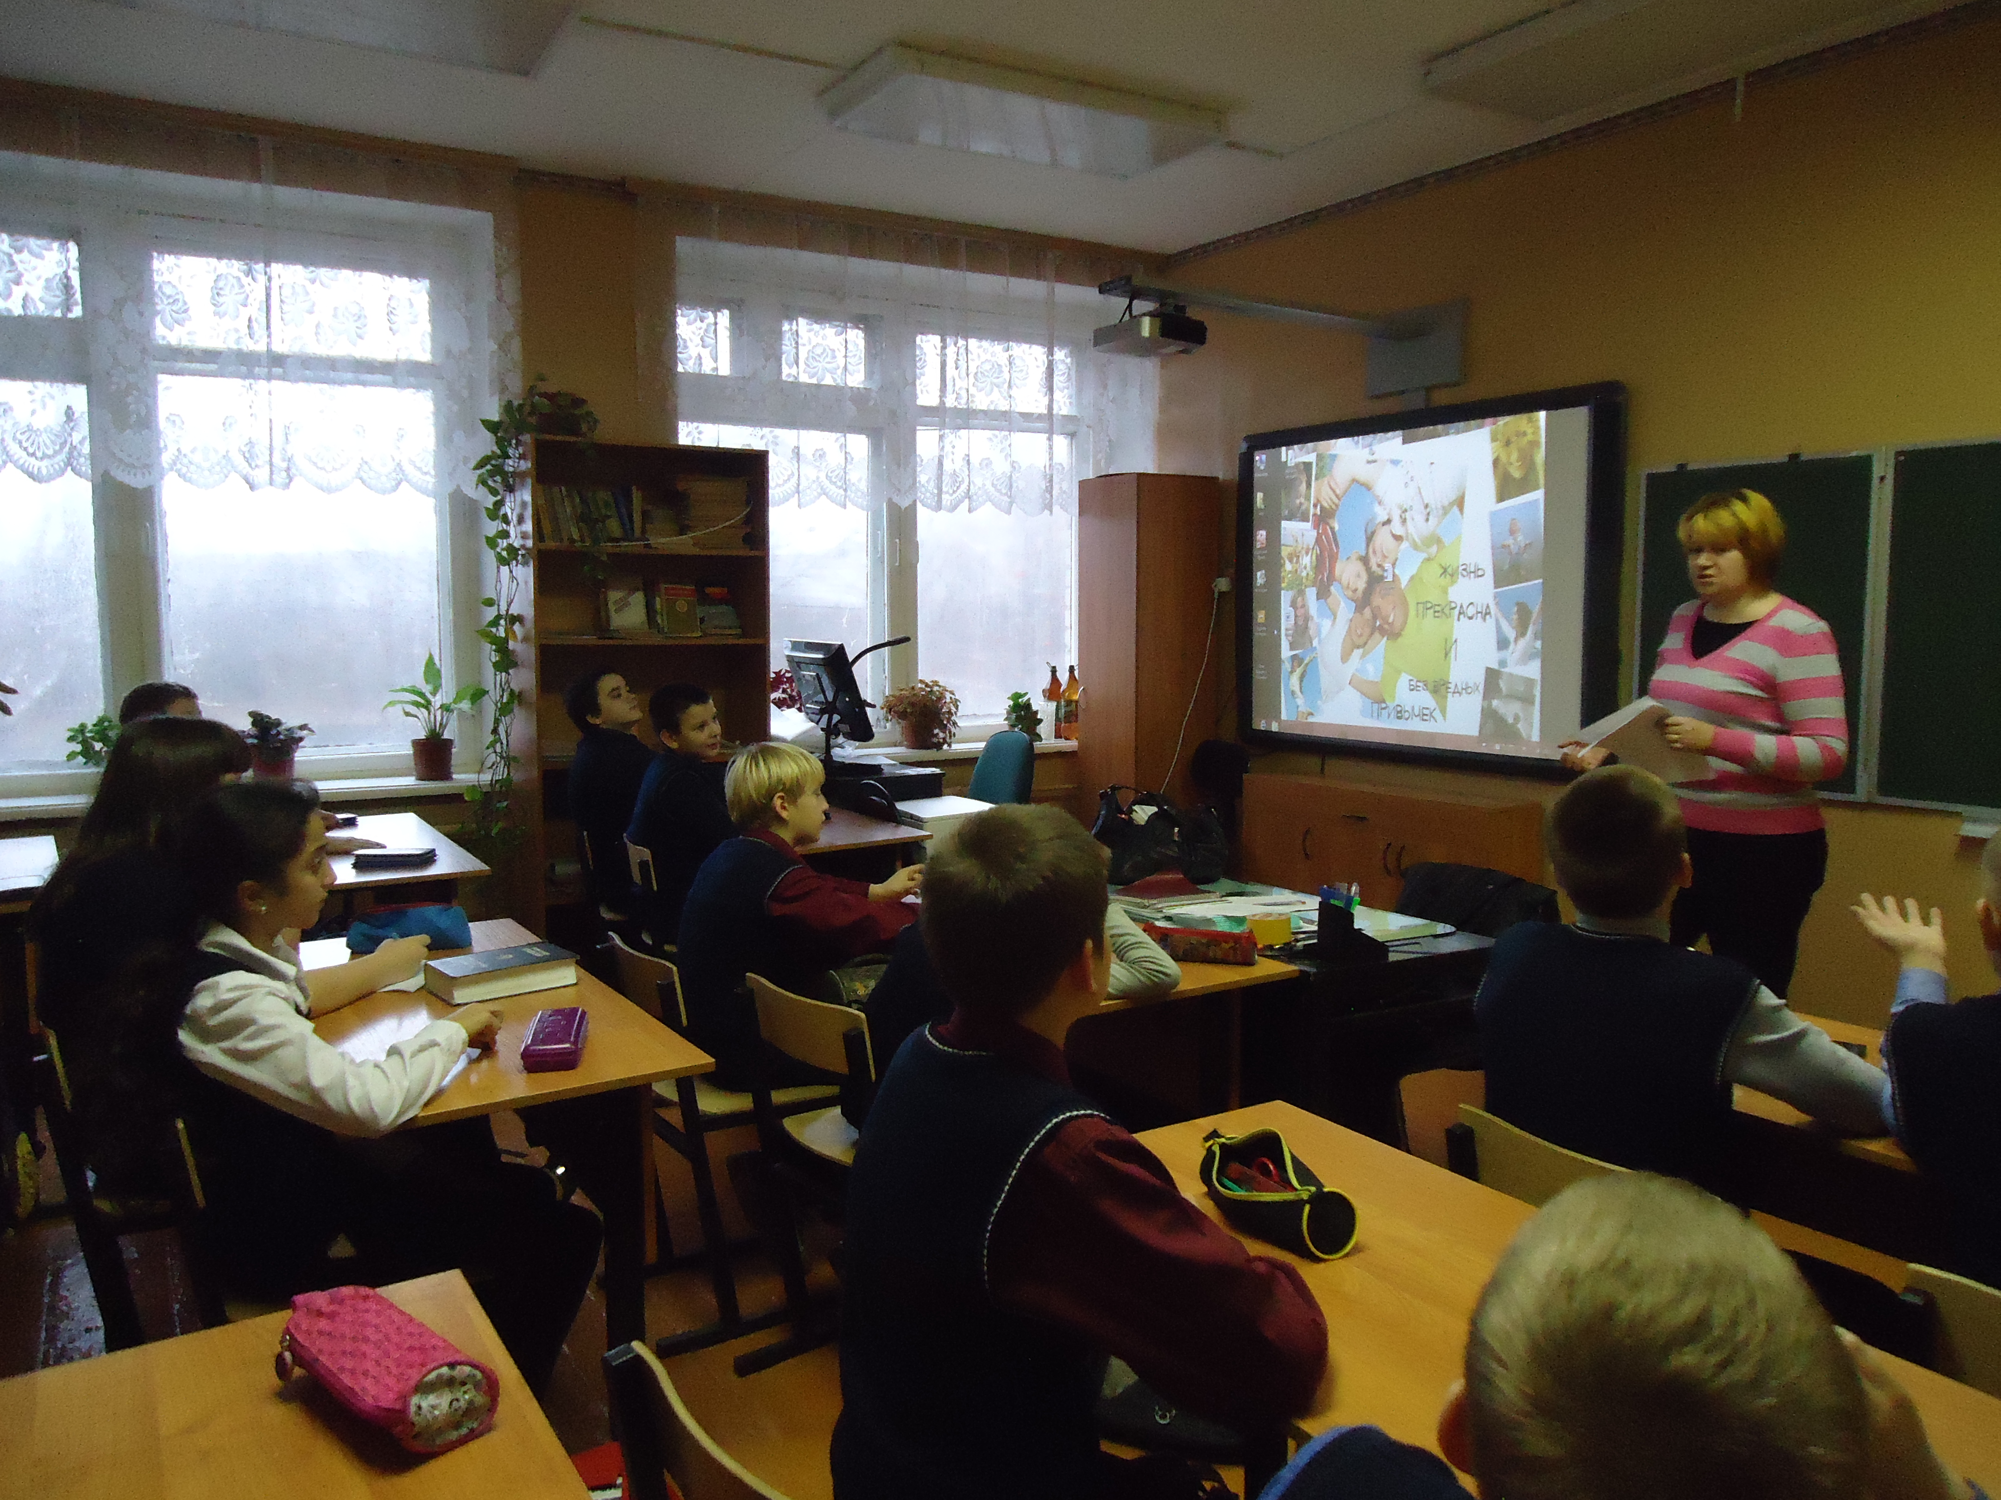
 | «Вместе против наркотиков» | 5-11 класс, 12 человек | Конкурс плакатов и выставка буклетов антинаркотической направленности  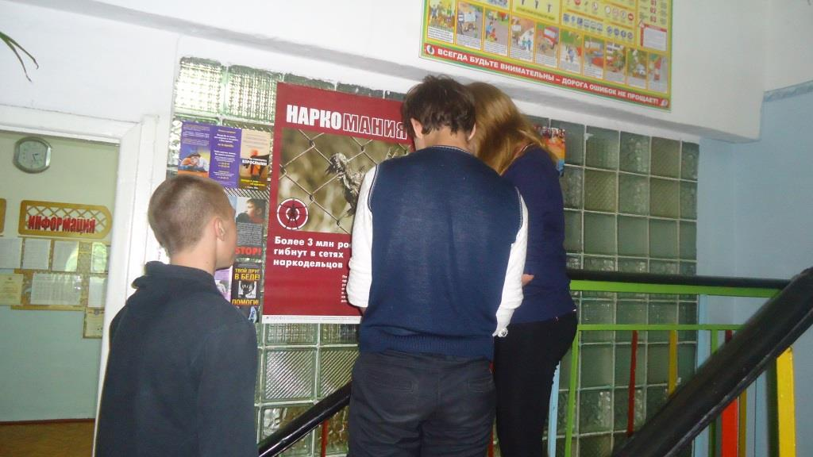
 | Профилактическая беседа | 8-11 класс, | Беседа с заместителем прокурора о наркомании и Уголовной ответственности за хранение, употребление и распространение наркотических средств  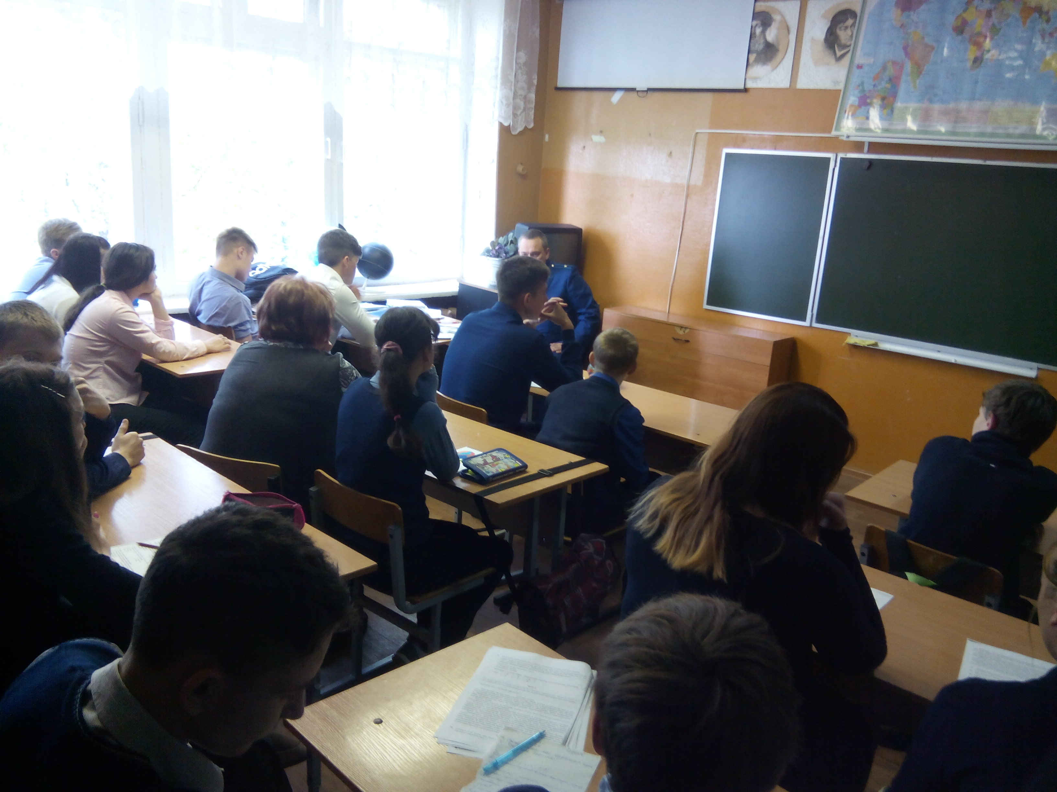

Заместитель директора по ВР Титова О.В.

